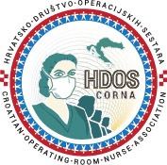

HRVATSKO DRUŠTVO OPERACIJSKIH SESTARA

P R I S T U P N I C A

Ime i prezime:

Datum i godina rođenja:

OIB:

Ustanova:

Adresa:

e-mail adresa:

Telefon:

Mobitel:

Vlastoručni potpis:

Predsjednica: Ivanka Budielić - Vidaić;
podpredsjednica: Nevenka Lukavsi;
tajnica: Slavica Berić

